**ORDEN PASOS 2EV_VOIP**

**Índice**

Comandos útiles

1. Pasos para configurar la red de manera interna
   1. Configuración IP de router
   2. DHCP
   3. Servicios de telefonía-CME
   4. Asignación de n**º** de teléfonos
   5. Configuración VLAN-SWITCH
   6. Configurar teléfonos analógicos
   7. Configurar ACCESS POINT
   8. Conectar portátil a ACCESS POINT
2. Pasos para configurar la red de manera externa (ambos tipos)
   1. Poner conector SERIAL al ROUTER
   2. Establecimiento del PATTERN
   3. Configuración del RIP
3. Pasos para configurar la red con el CLOUD
   1. Configurar canales del CLOUD
   2. Configurar SERIAL y RIP

## 

## **Comandos útiles**

Versión 6

CHE-> call manager express: app de telefonía (servicios de telefonía)

> → modo user

enable-> para entrar en modo privilegiado

# → modo privilegiado

(config)# → modo conf

? → nos aparece todos los comandos

telefon-service: router que puede usarse para los teléfonos

# **Pasos para configurar la red de manera interna:**

### **1º Configuración del Router**

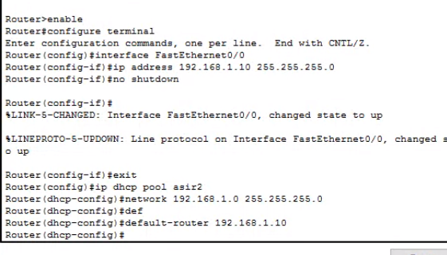

### **2º DHCP**



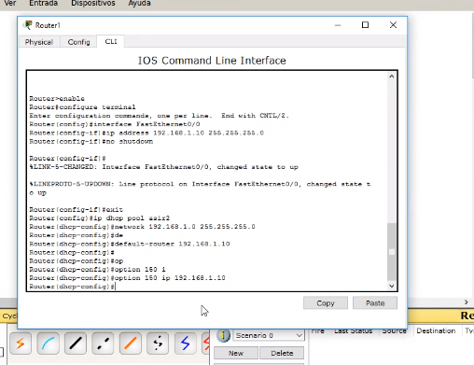

**ESTE COMANDO SIRVE PARA ASIGNAR DIRECCIONES IP A LOS TELÉFONOS SI NO LO PUSIÉRAMOS SOLO DARÍA DIRECCIONES A LOS PC, y le dices quien se va a encargar de dar esas direcciones.**

**Y en los equipos cambias de static a dhcp**

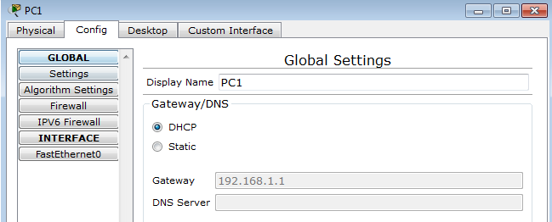

**NO OLVIDAR CONECTAR LOS TELÉFONOS**

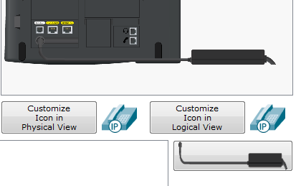

### **3º SERVICIOS DE TELEFONÍA: INSTALAR CME(ROUTER)**

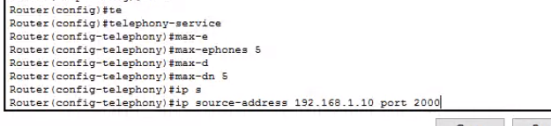

**Comandos extensiones**

### **4º Asignación de nº de telefonía**

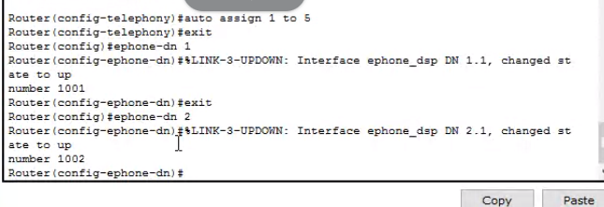

Si falla alguna configuración al asignar el número, poner **no ephone-dn X**

### **5º a que VLAN pertenece este router, SE CONFIGURA EN EL SWITCH**

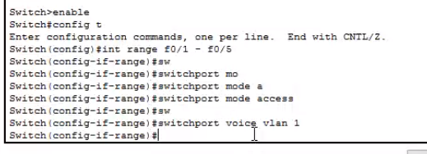

**LLAMAR PARA PROBAR**

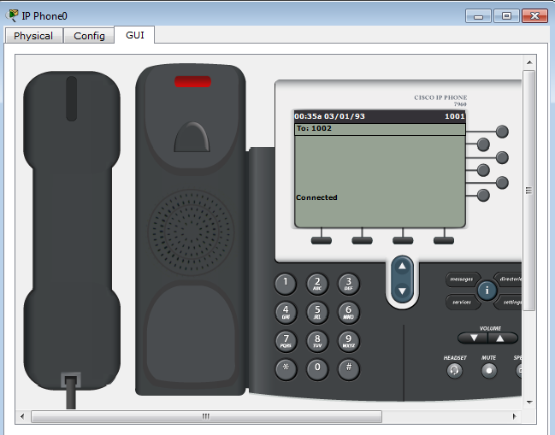

**AQUI PONES LA EXTENSIÓN Y LLAMAS ABRES EL OTRO TELÉFONO Y COGES LA LLAMADA.**

**CONFIGURAR EL TF.ANALÓGICO DÁNDOLE LA PUERTA DE ENLACE**

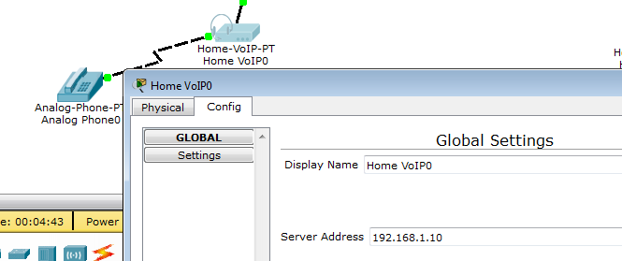

**Si quieres borrar algo: pones delante: no**

**Configuración de ACCESS POINT**

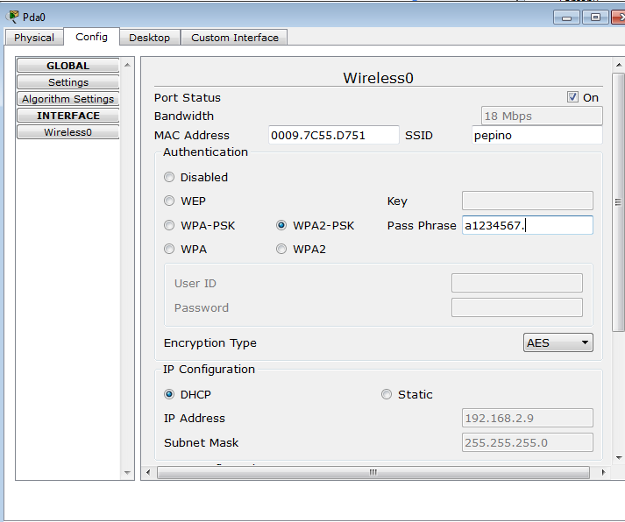

**Conectar portátiles a ACCESS POINT**



**QUITAR PUERTOS Y PONER ANTENA**

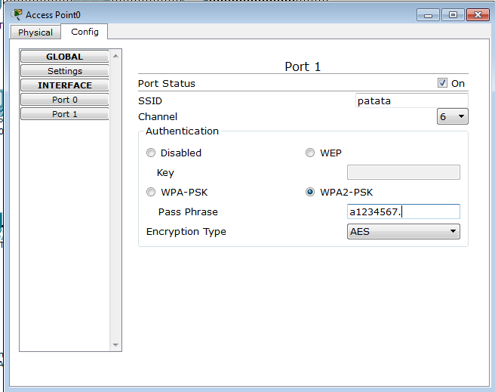

**CAMBIAR NOMBRE Y CONTRASEÑA**

# **Pasos para configurar la red de manera externa (ambos tipos):**

1. **CONECTAR EN SERIE CABLE ROJO RARO, ENTRE ROUTERS**



**HAY QUE CONFIGURAR INTERFACES ENTRE ROUTERS DESDE CONFIG**

**IMPORTANTE!! COMO HAY QUE APAGAR EL ROUTER PARA AÑADIR EL PUERTO, ES IMPORTANTE IR A CONFIG Y DARLE A ‘NVRAM SAVE’ PARA QUE NO SE PIERDA NADA.**

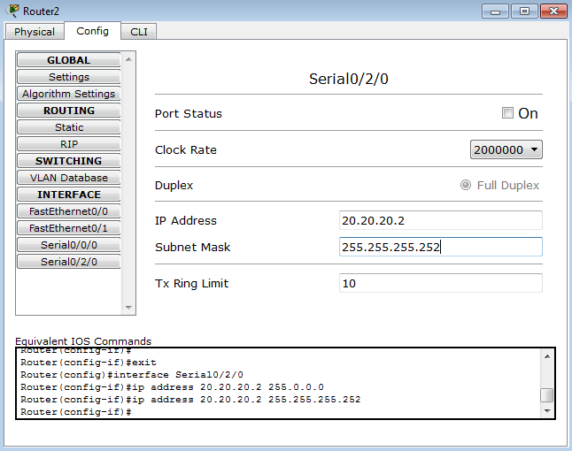

**CON CADA UNA DE LAS INTERFACES**

1. **ESTABLECIMIENTO DEL PATTERN (O COMO DICE ÉL: PANDA):**

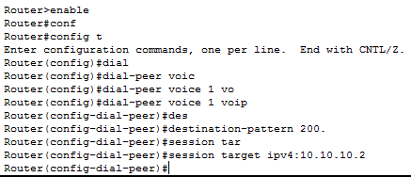

**TIENES Q PONER DIAL-PEER VOICE 1 VOIP EN LA DOS**

* **200. → es pq puede ser 2001,2002…**
* **Si quieres hasta el 2099→ 20..**
* **voice 1 voip → tienen que tener el mismo número en los 2 routers, si hay más routers pues entre cada dos routers voice 1 voip, voice 2 voip ….**
* **Y tienes que poner 2000 o 1000 si estas en un router pues los del otro router (es decir en un router apuntas a los teléfonos de la otra red)**
* **En el Router0 tienes que poner la ip y los teléfonos de la otra red ( 10.10.10.2 y 200.) y en el Router1 al revés (10.10.10.1 y 100.)**

1. **Añadir RIP: con interfaces: (EN LOS DOS ROUTERS AL AÑADIRLO PONES SUS INTERFACES) (SE PUEDE HACER ANTES DEL PARTNER)**

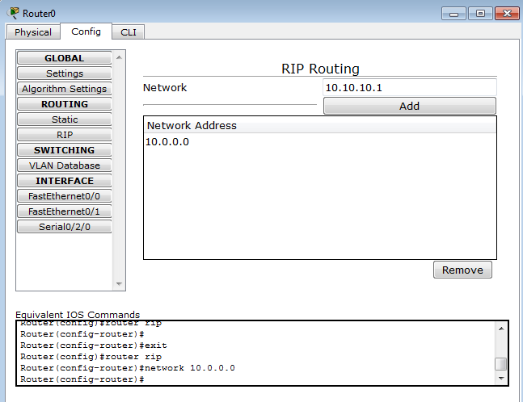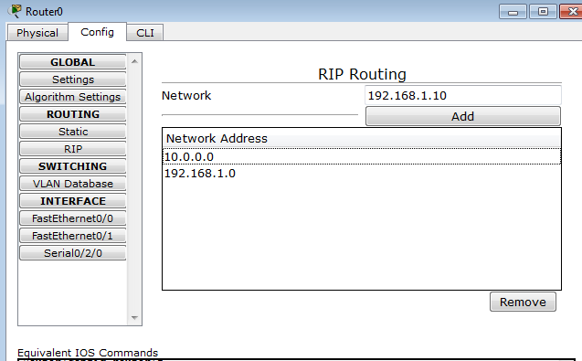

**EL OTRO ROUTER:**

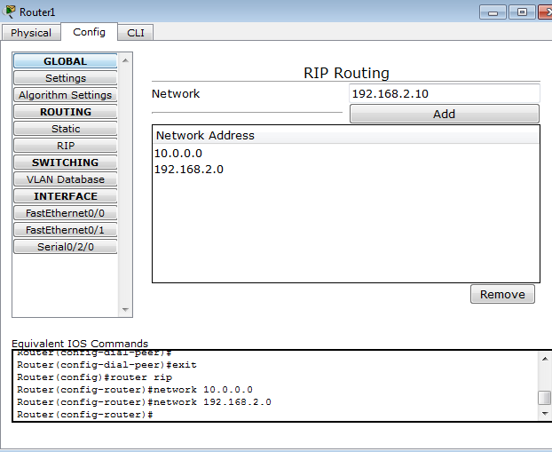

# **Pasos para configurar la red con el CLOUD:**

1. **CONFIGURAR CLOUD - CANALES**

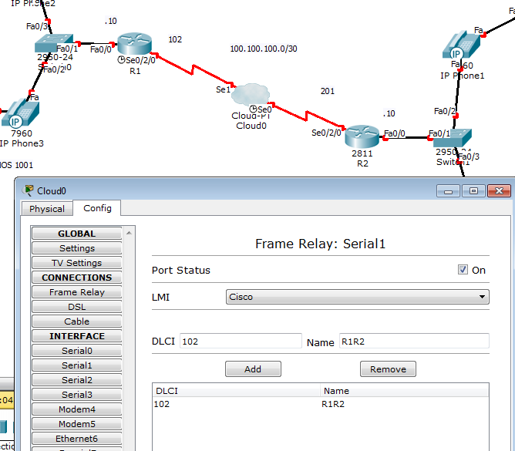

**A cada conector serial se le asigna un canal**

**Serial 0->Canal 102->Del R1 al R2**

**Serial 1->Canal 201->Del R2 al R1**

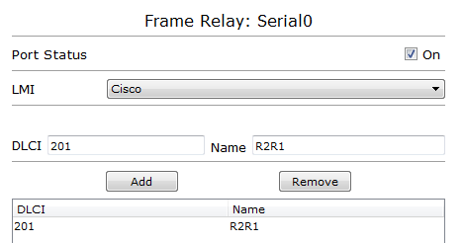

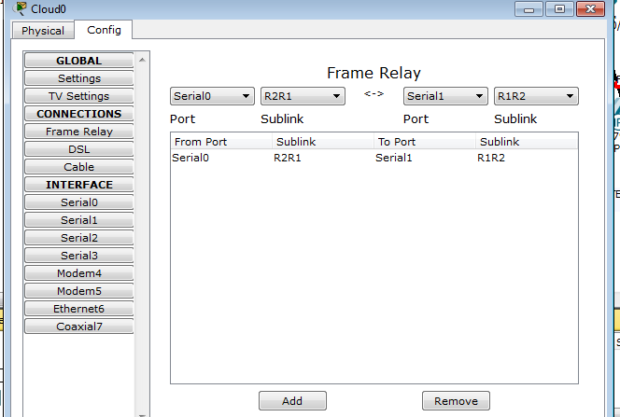

**El formato de trabajo es Framerlay**

1. **CONFIGURAR SERIAL Y RIP Y FALTTTTAAA EL PARTNEEERRR**

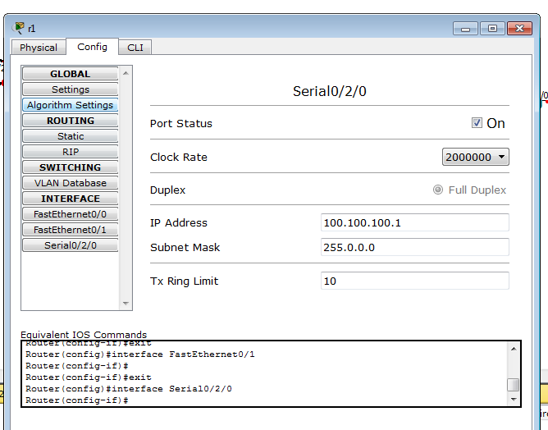



**EN CADA ROUTER**

**COSAS DE CANALES ENTRE ROUTERS**

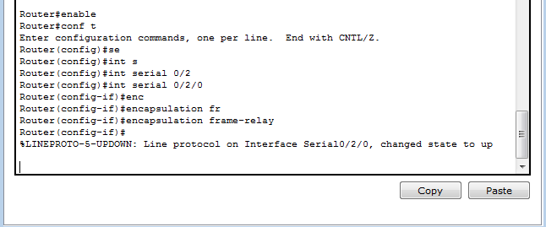

**config t**

**y pones la interfaz que está al lado del cloud : int s0/2/0**

**configuras: ip address**

**encapsulation frame-relay**

**En cada uno de los routers en la interfaz Serial**